Memorando nº 15/2024/CONT/FIN.

Dois Córregos, 31 de julho de 2024.

Ao Senhor Presidente da Câmara Municipal de Dois Córregos (Vinícius de Oliveira Gonçalves)

Assunto: Resposta ao Memorando nº 10/2024/GAB.

Senhor Presidente, em resposta ao memorando supracitado, seguem as informações, para os questionamentos.
De acordo com a Lei nº 5.081, de 29 de novembro de 2023, que trata do orçamento anual, que está sendo executado em 2024, o Legislativo dispõe do montante de R$ 3.255.000,00, distribuídos conforme demonstrado na imagem abaixo.
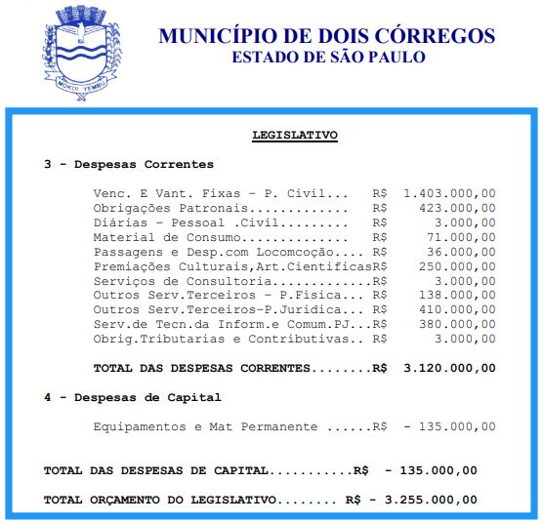
O planejamento orçamentário adotado, é elaborado no sentido de atender as necessidades da Casa, no qual é encaminhado ao Gabinete da Presidência, e ao Diretor Administrativo, memorandos com as demandas e projeções de despesas a serem realizadas no exercício seguinte, no caso, foi enviado em 03/02/2023, o memorando nº 08/2023/CONT/FIN., ao Gabinete da Presidência, e, o memorando nº 09/2023/CONT/FIN., ao Diretor Administrativo. Em 28/02/2023, por meio do memorando nº 012/2023/ADM., vieram as respostas do Diretor Administrativo, sobre as demandas. O Presidente, por sua vez, não apresentou respostas.
Após o recebimento das demandas, o Departamento de Contabilidade e Finanças, promove o levantamento dos orçamentos sobre os itens demandados, compila todas as informações e juntamente com o Presidente e o Diretor Administrativo, definem o que vai permanecer e o que será excluído do planejamento, para a partir daí, fazer o encaminhamento da proposta orçamentária Legislativa ao Poder Executivo, e posteriormente realizar a audiência pública. Essa mesma sistemática, ocorre sobre as três peças orçamentárias, sendo o Plano Plurianual (PPA); Lei de Diretrizes Orçamentárias (LDO) e Lei Orçamentária Anual (LOA).
Abaixo seguem as imagens dos respectivos memorandos, que tratam da elaboração do Projeto de Lei de Diretrizes Orçamentárias, que resultou na Lei nº 5.014, de 27 de junho de 2023, que trata da LDO, onde naquela ocasião o orçamento do Legislativo, ficou estabelecido em R$ 4.656.000,00, para o exercício de 2024.

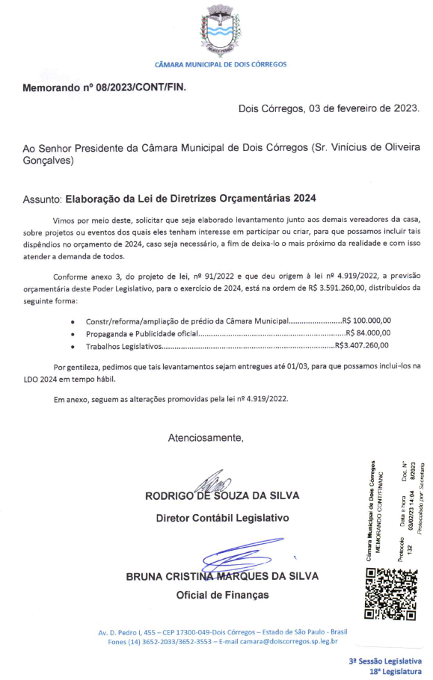
Memorando nº 08/2023/CONT/FIN.

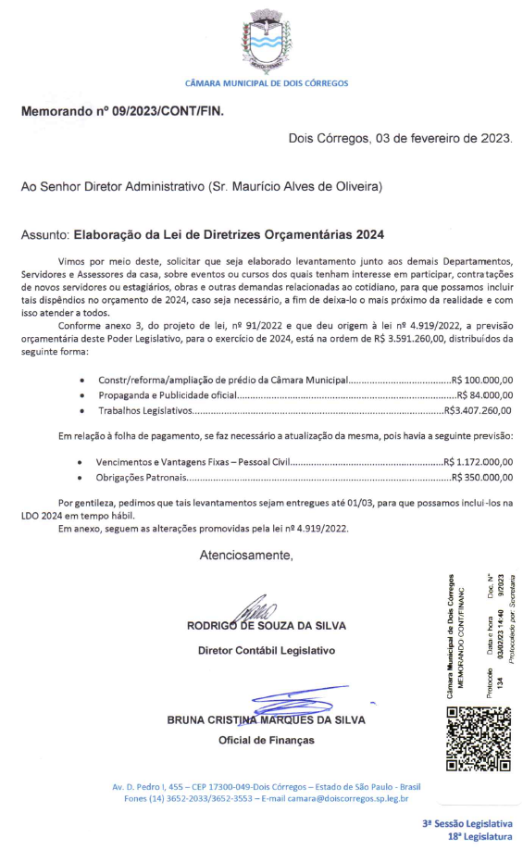
Memorando nº 09/2023/CONT/FIN.
Memorando nº 12/2023/ADM.
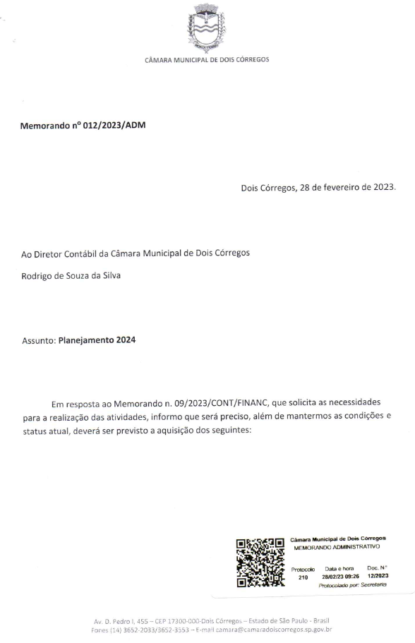
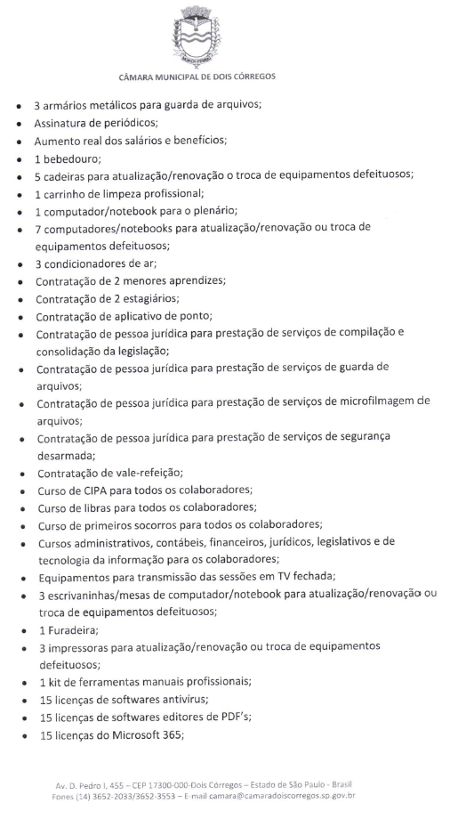
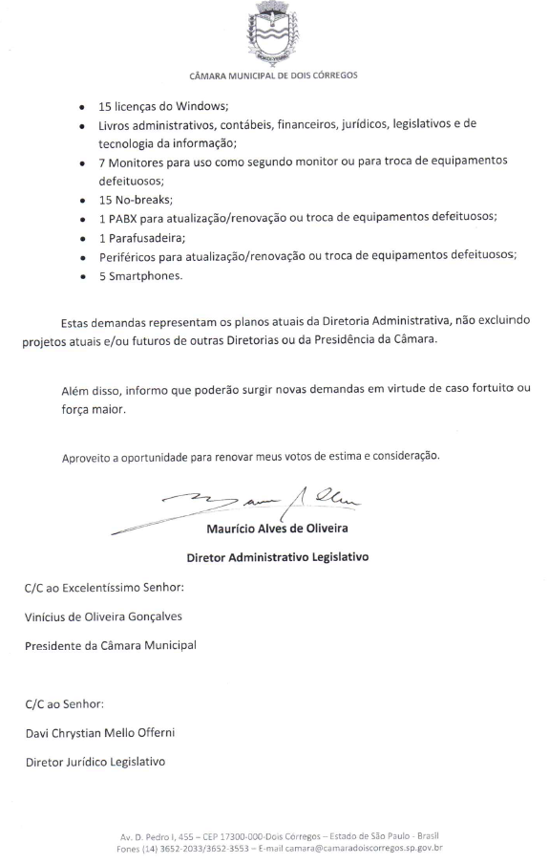
Segue abaixo o e-mail, do Diretor Administrativo, referente à projeção da folha de pagamento e obrigações patronais.
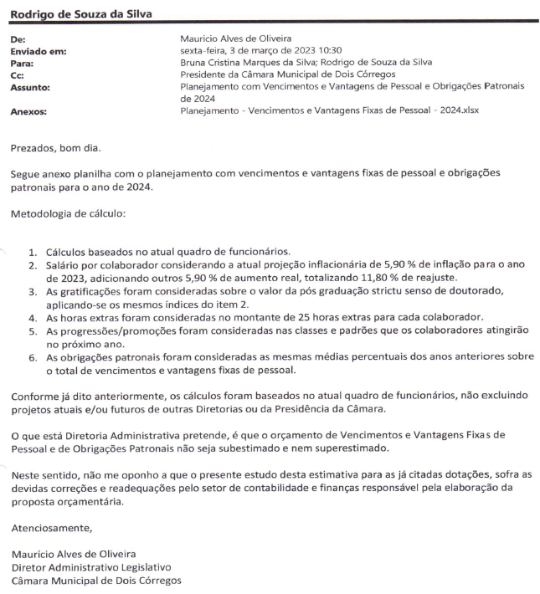

Projeção das obrigações patronais
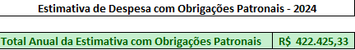
Devido ao fato de a planilha referente à folha de pagamento, não caber na página, por conta de sua extensão, fizemos prints da mesma, e a demonstraremos em 3 partes.

Parte 1 – Folha de Pagamento
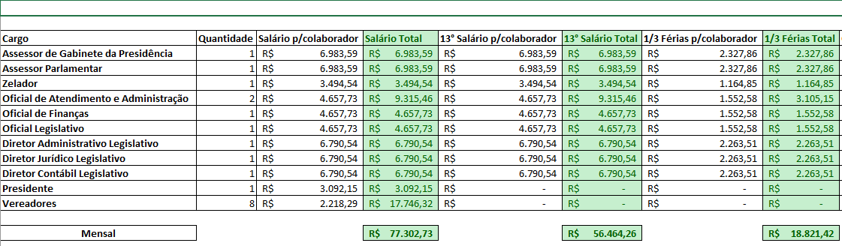

Parte 2 – Folha de Pagamento
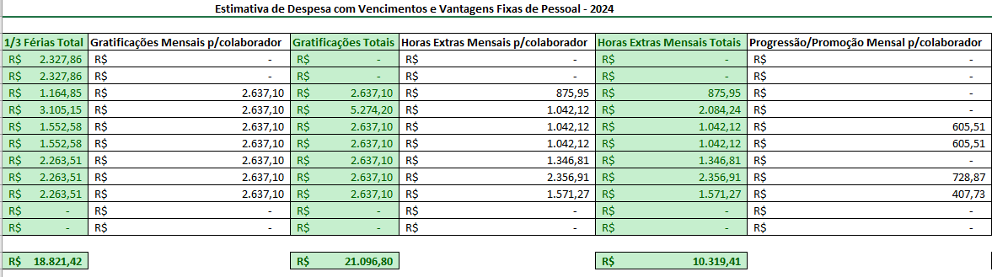

Parte 3 – Folha de Pagamento
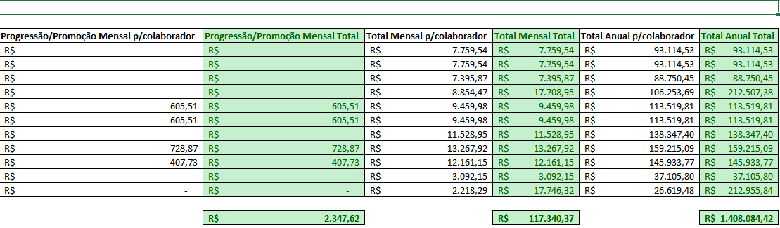

A partir dessas informações, elabora-se uma planilha com as previsões de dispêndios a serem realizados no exercício seguinte. Após a confecção da planilha, conforme dito anteriormente, é realizada uma reunião entre o Presidente da Casa, a Diretoria Administrativa e o Departamento Contábil e Financeiro, para definir o que de fato, será realizado no próximo ano.
Segue abaixo a planilha elaborada.
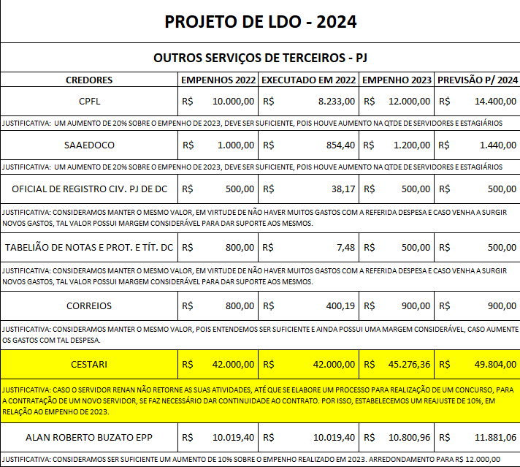
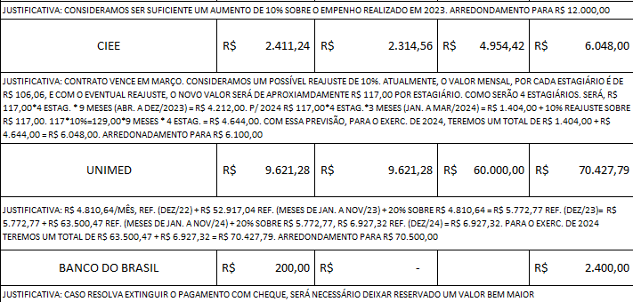
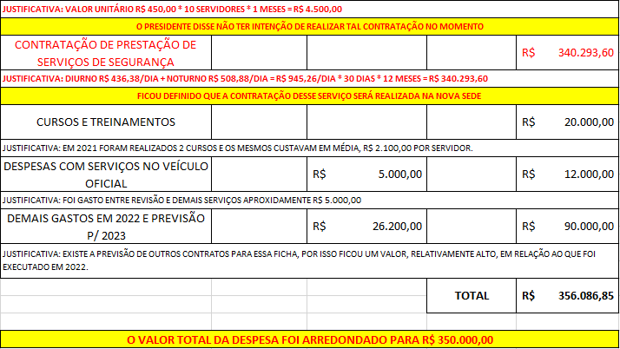
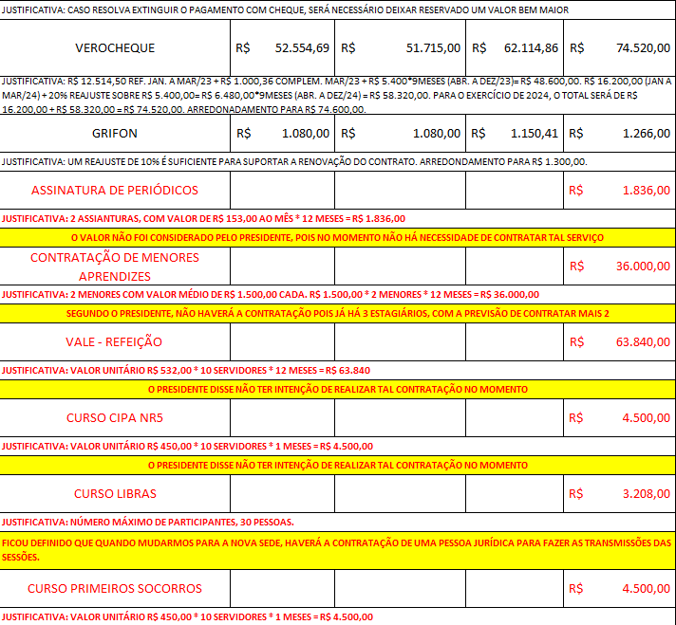

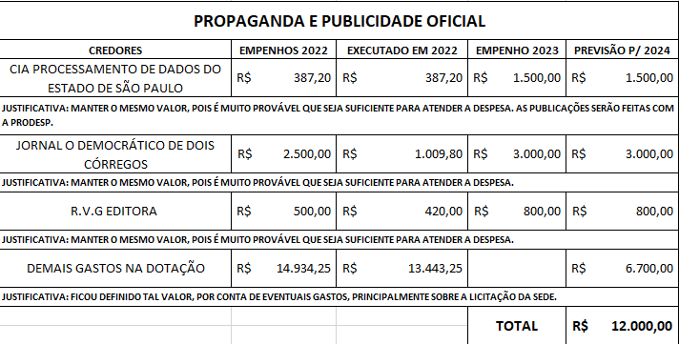

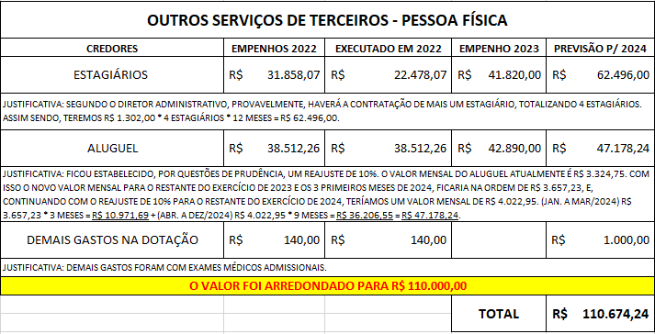

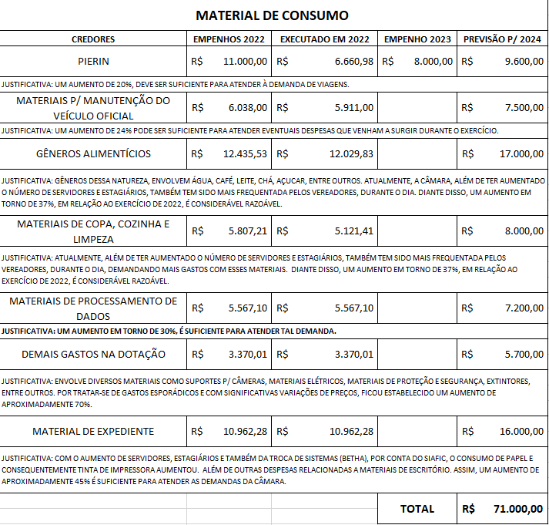

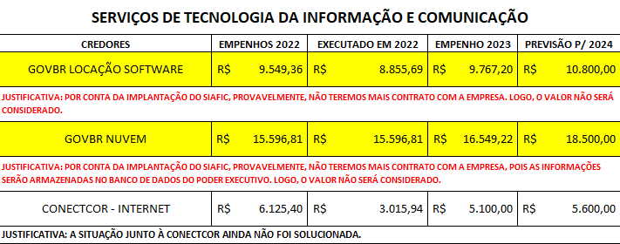

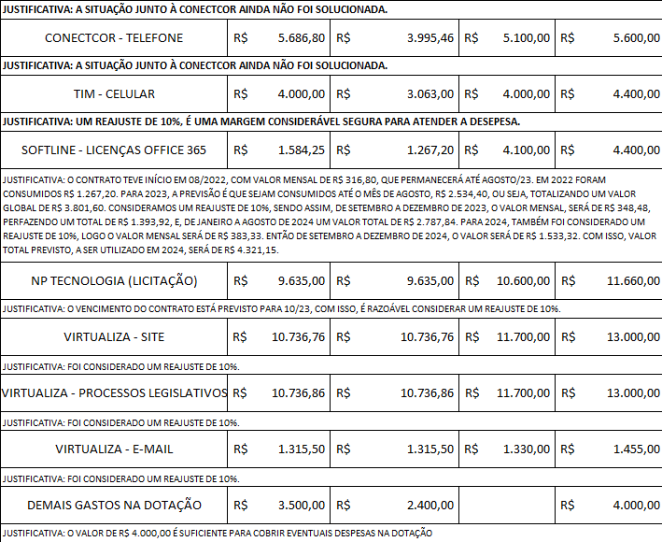
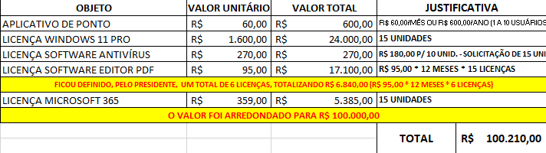

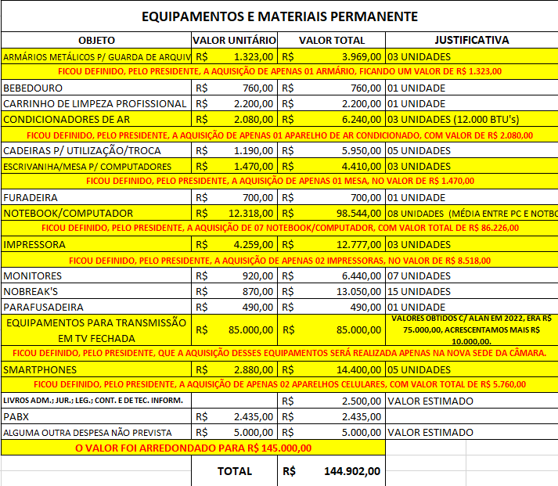
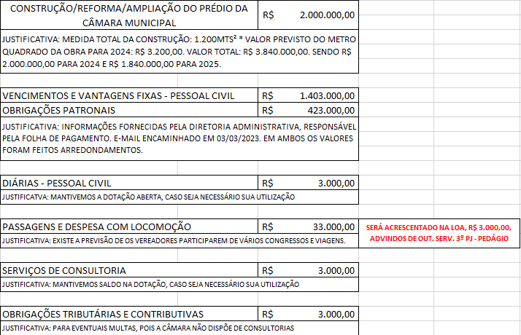
Com a definição dos dispêndios a serem realizados no próximo exercício, elaboramos a proposta a ser enviada ao Poder Executivo, para a elaboração das diretrizes orçamentárias a serem seguidas para o ano de 2024, no caso. Posteriormente, com a entrada do Projeto de Lei de Diretrizes Orçamentárias, na Casa, é realizada uma audiência pública, a fim de discutir sobre a LDO, do legislativo.

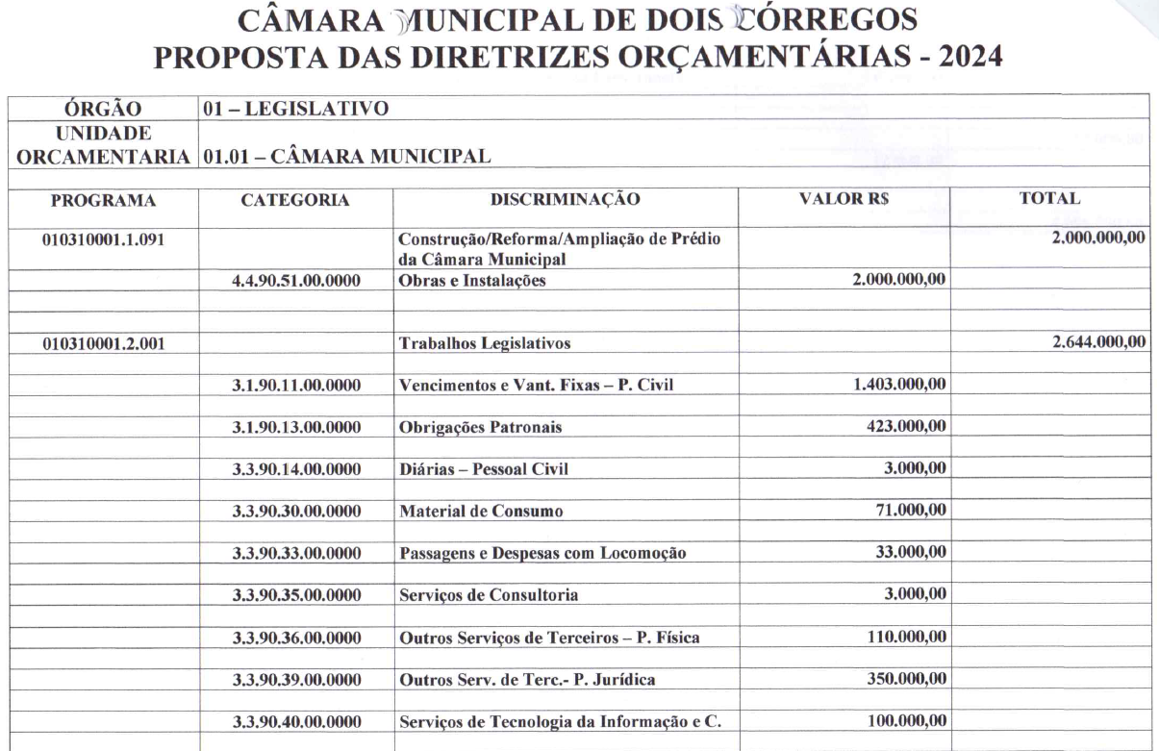
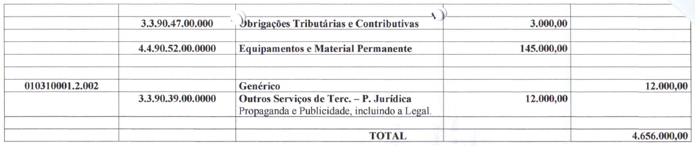

Abaixo segue a ata da audiência pública, realizada em 17/05/2023.
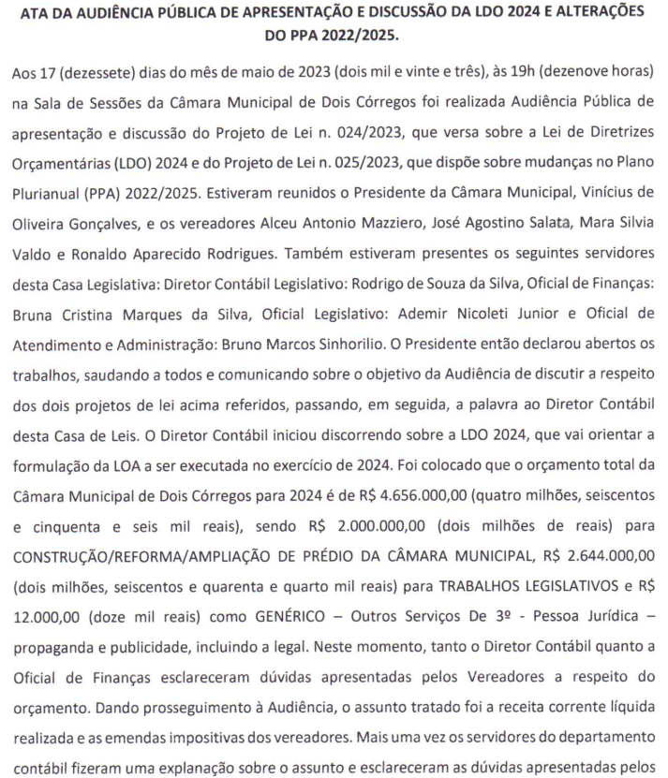

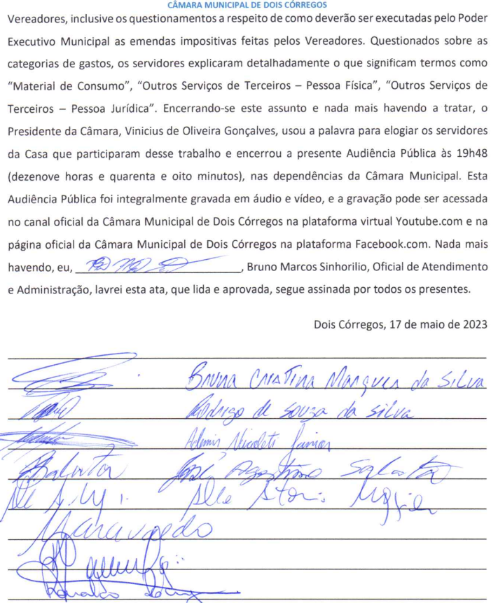

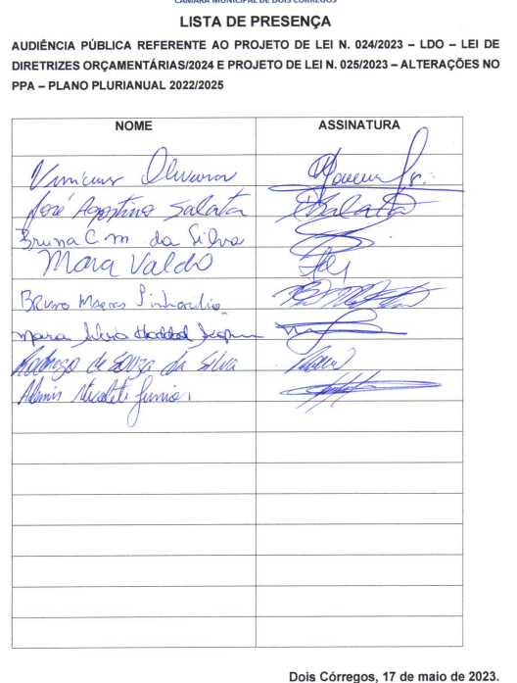

Após a do projeto, que resultou na Lei de Diretrizes Orçamentárias, todo procedimento se repete, desta vez, com o objetivo de confeccionar o projeto de Lei Orçamentária Anual.
Assim, em 06/06/2023, foi encaminhado o memorando nº 28/2023/CONT/FIN, para o Presidente da Casa e para o Diretor Administrativo, solicitando informações a respeito da elaboração do projeto de LOA, conforme imagem abaixo.
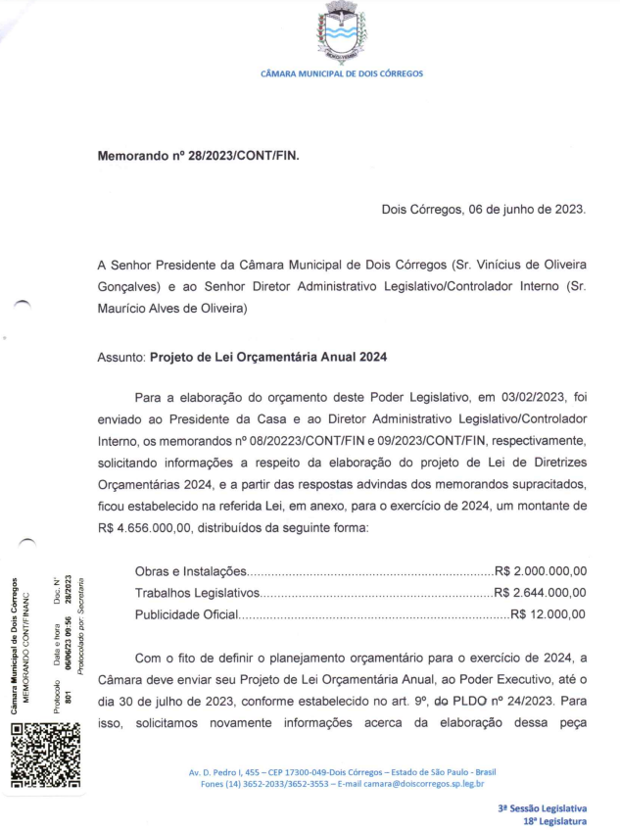

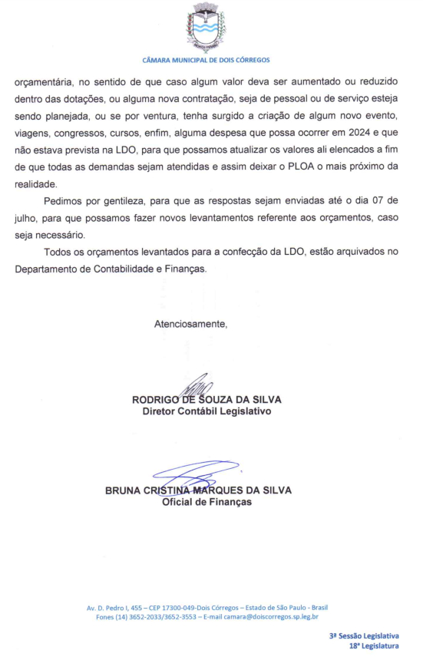
E novamente, apenas o Diretor Administrativo respondeu ao memorando, no dia 05/07/2023, conforme segue abaixo.
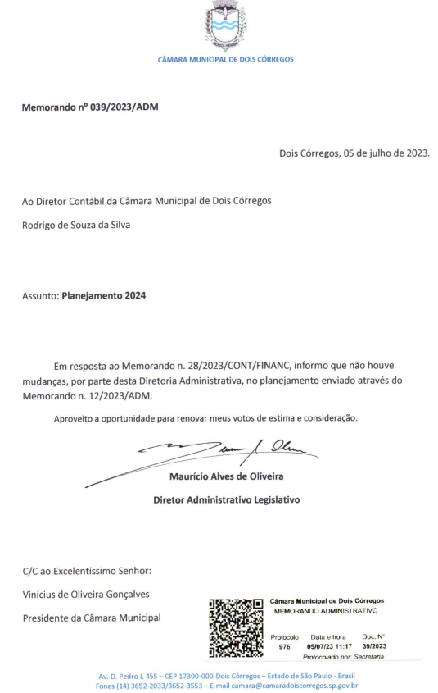

Diante disso, outra reunião entre o Departamento de Contabilidade e Finanças foi realizada com o Presidente da Casa e o Diretor Administrativo, para definir o que seria ou não realizado em 2024.
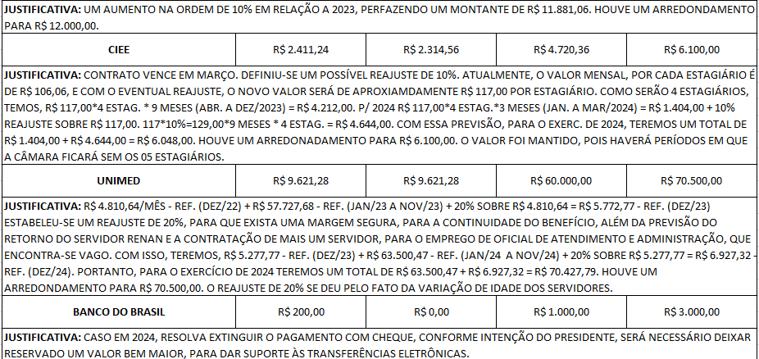
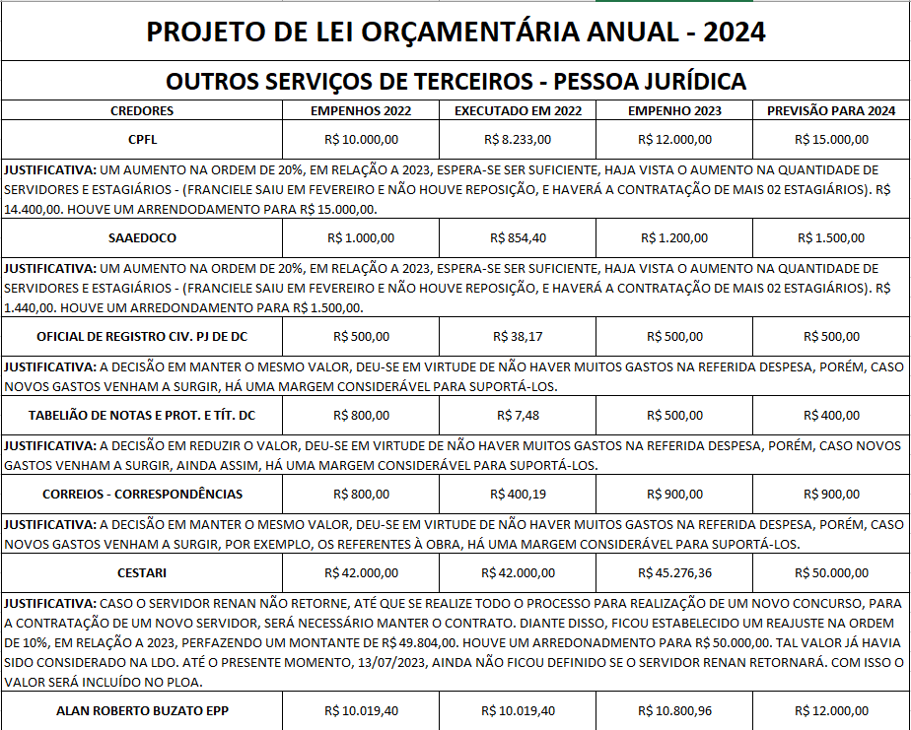
Segue abaixo a planilha referente ao projeto de LOA.

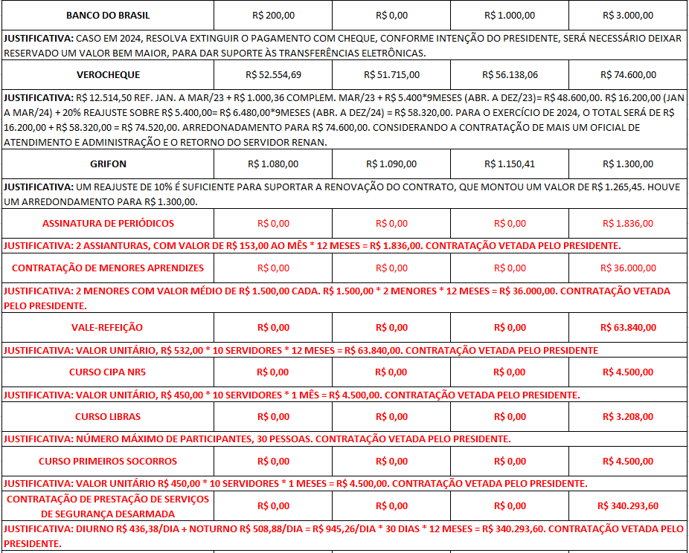
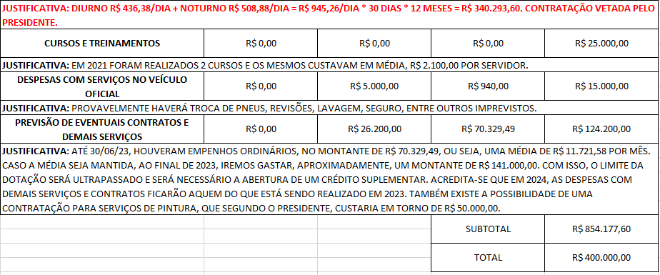

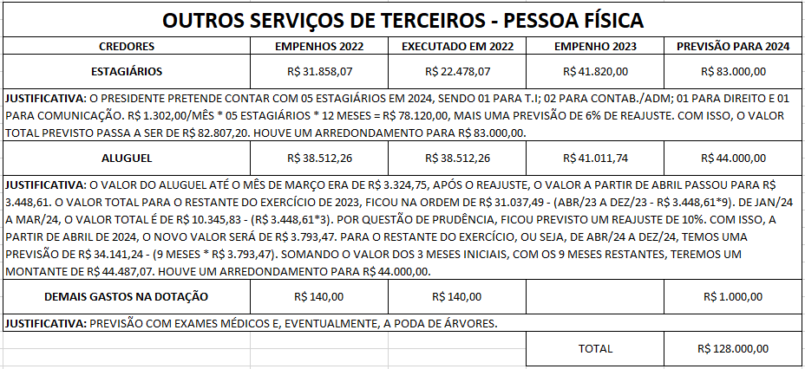
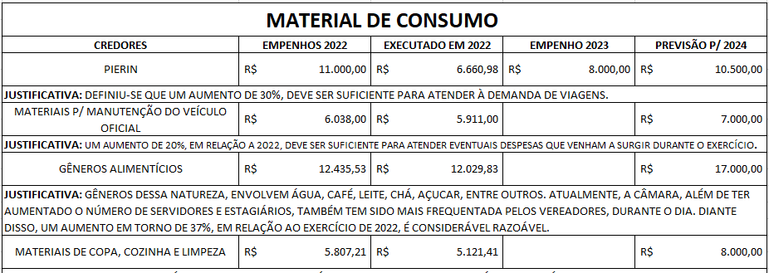
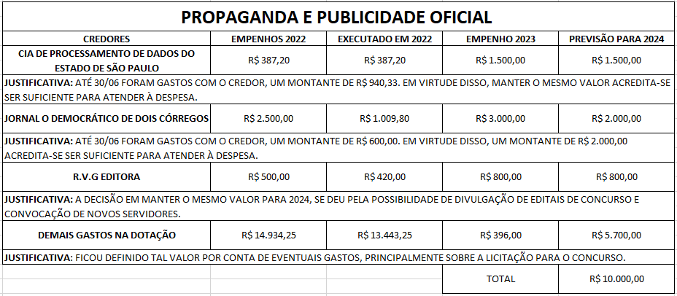

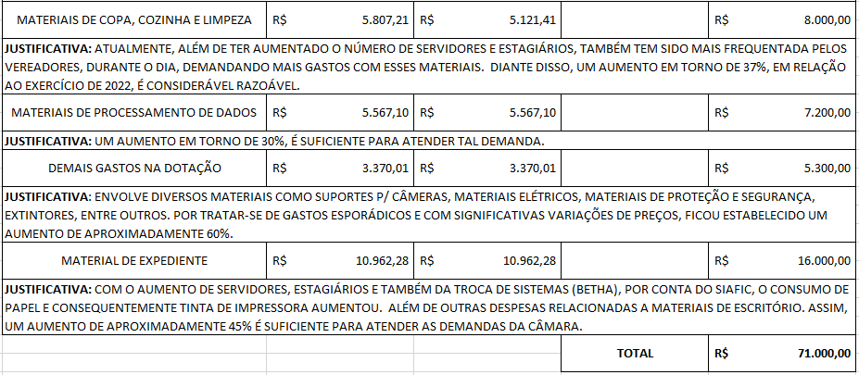

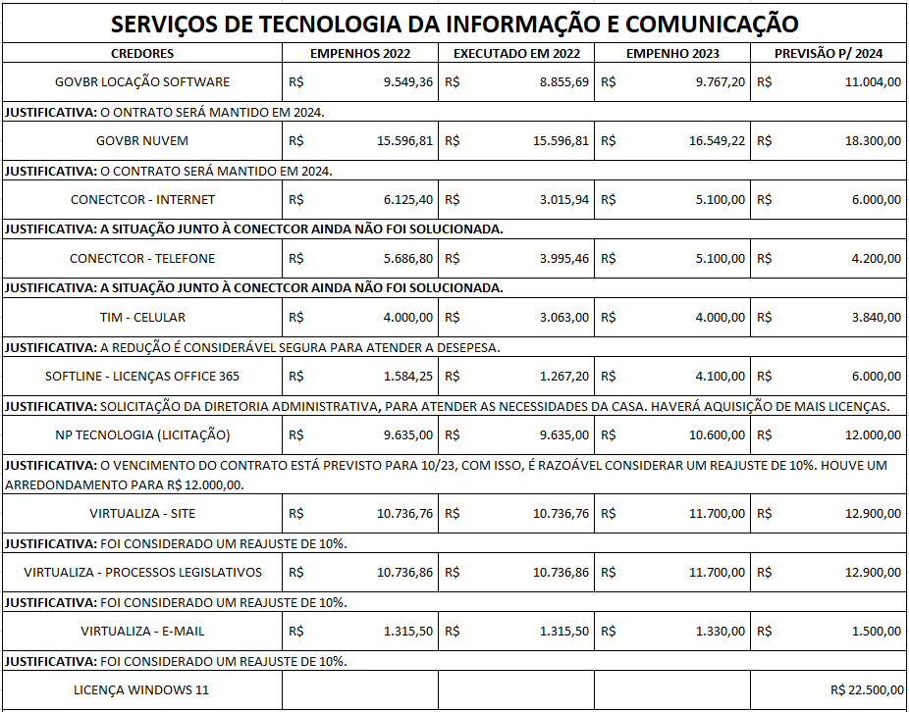

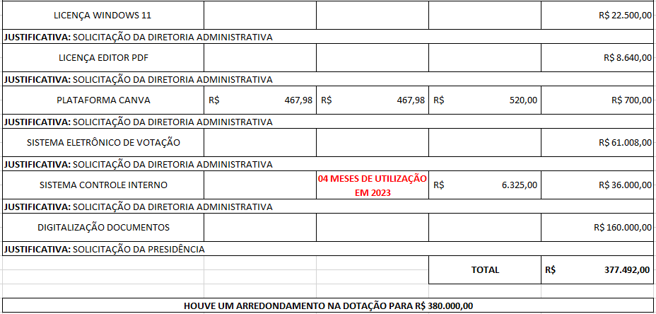
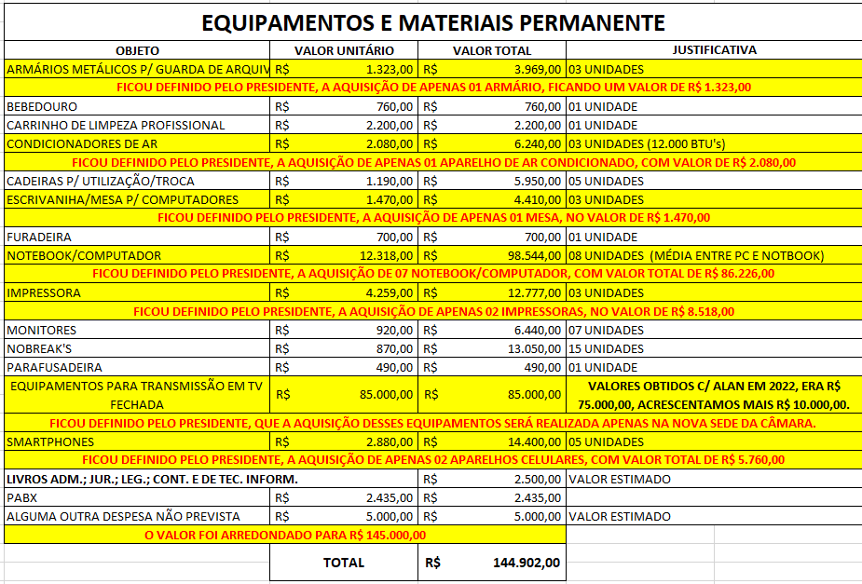

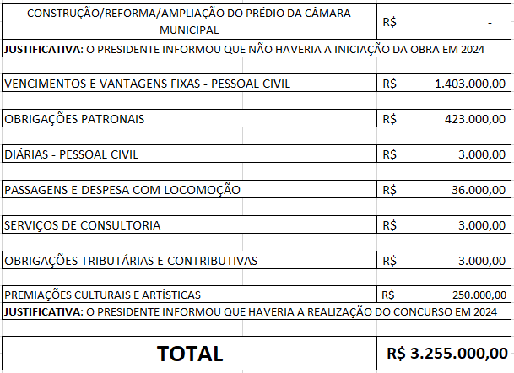
Desta feita, elaboramos a proposta orçamentária a ser enviada ao Poder Executivo, para a elaboração do projeto de lei orçamentária anual. Após a entrada do projeto de lei orçamentária anual, no Legislativo, é realizada uma audiência pública, referente ao orçamento da Casa.
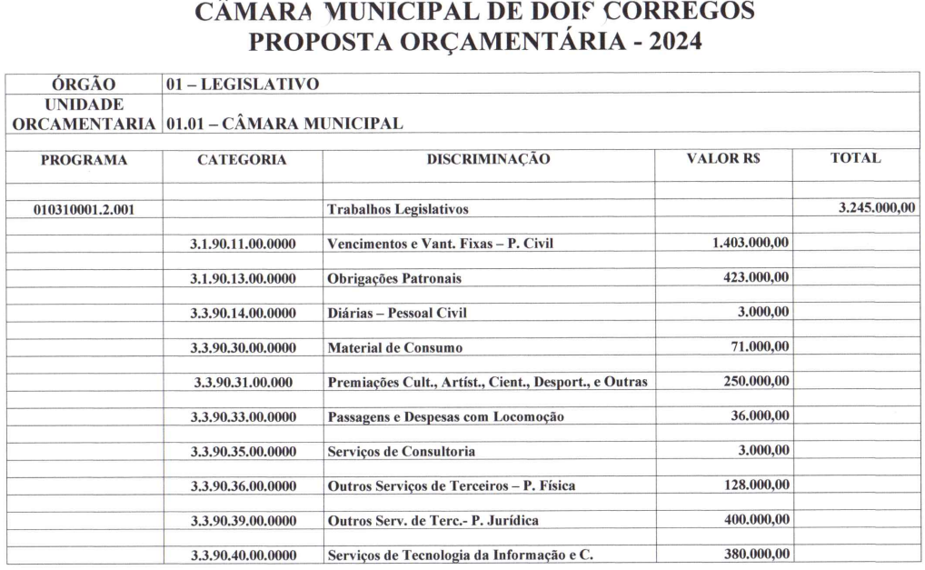
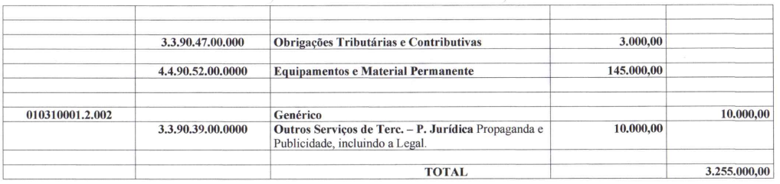

Abaixo segue a ata da audiência pública, realizada em 27/09/2023
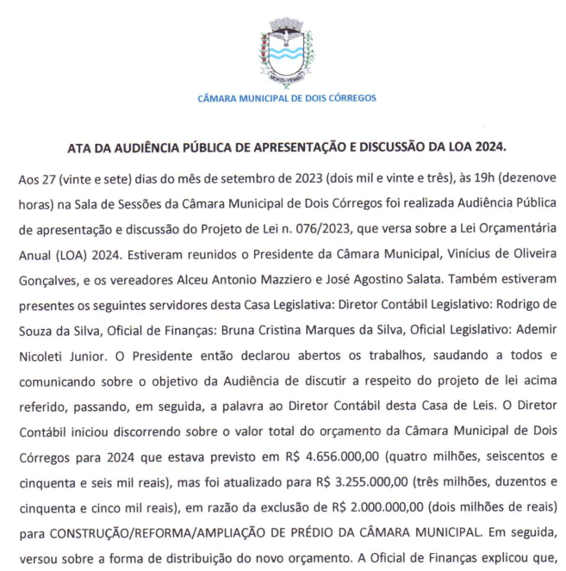

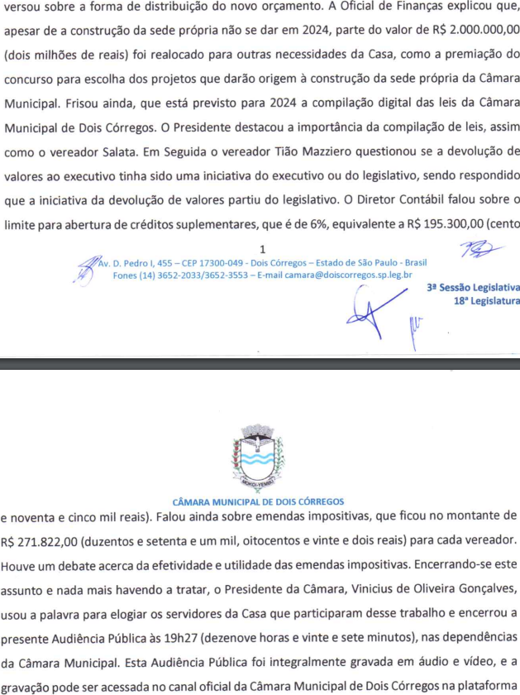

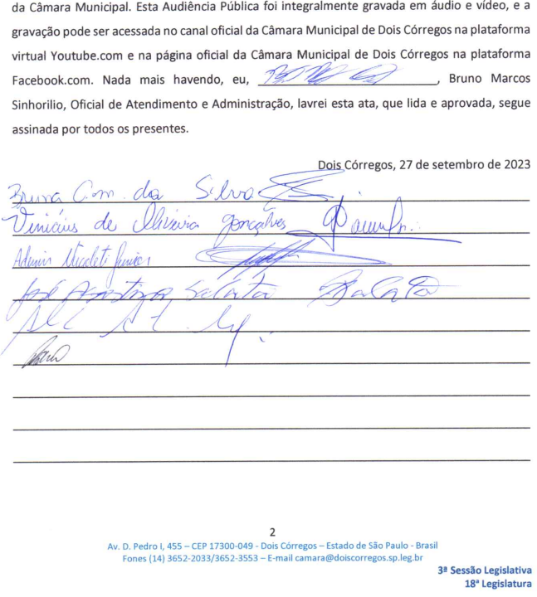
Contudo, em 01/11/2023, houve uma alteração no projeto de lei orçamentária anual, por meio da emenda modificativa nº 03, de autoria da Comissão de Finanças e Orçamento, onde foi reduzido R$ 10.000,00, de Equipamentos e Materiais Permanentes, e alocado esse mesmo valor em Outros Serviços de Terceiros – Pessoa Física. Após a aprovação dessa emenda, a dotação para equipamentos e materiais permanentes, ficou com o valor de R$ 135.000,00, enquanto a dotação para outros serviços de terceiros – pessoa física, ficou com um valor de R$ 138.000,00, conforme abaixo.

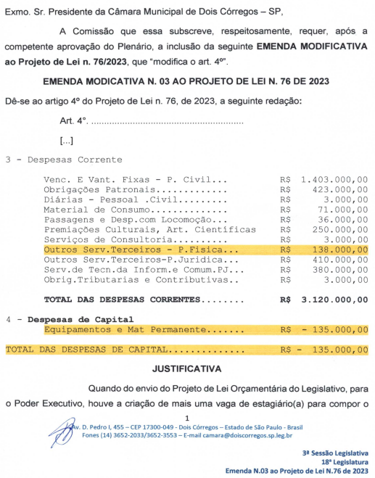

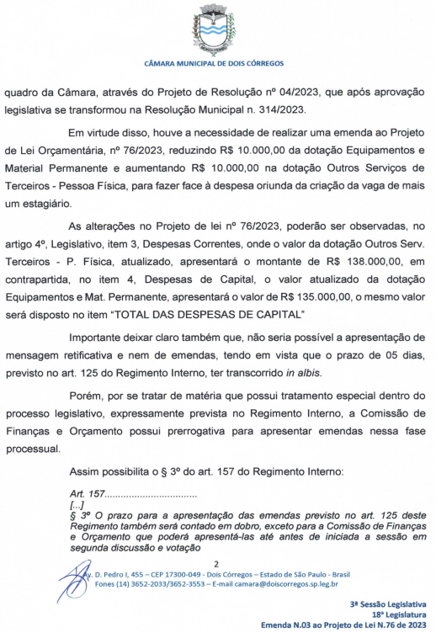

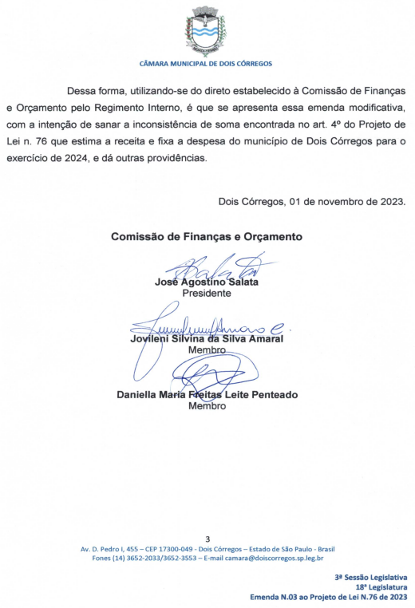

Concomitante à elaboração do orçamento anual, também foi sendo criado o Plano de Contratação Anual, tarefa realizada entre o Departamento de Contabilidade e Finanças e a Diretoria Administrativa, com auxílio da Diretoria Jurídica. Assim, a partir de 23/10/23, obtivemos o primeiro esboço compartilhado entre os departamentos, conforme pode ser observado abaixo.
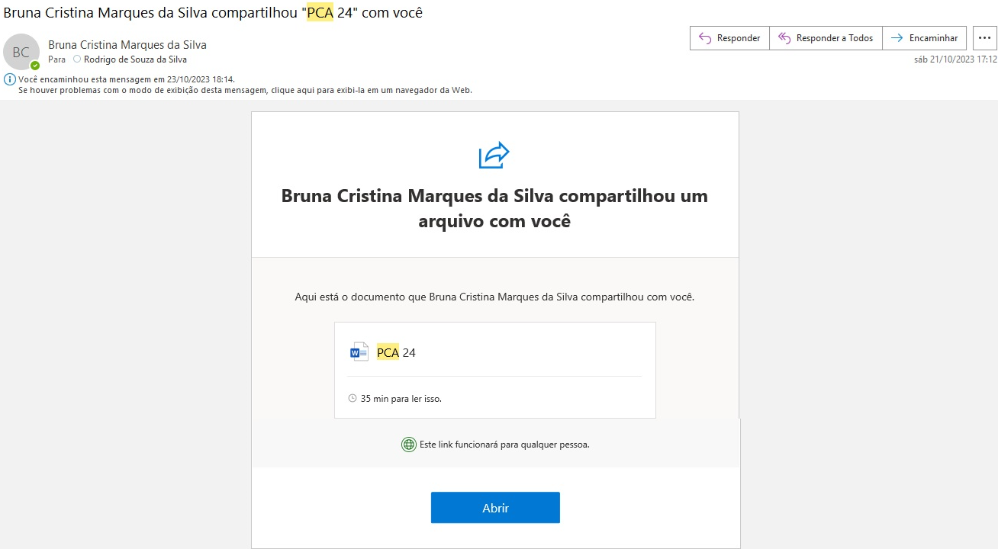

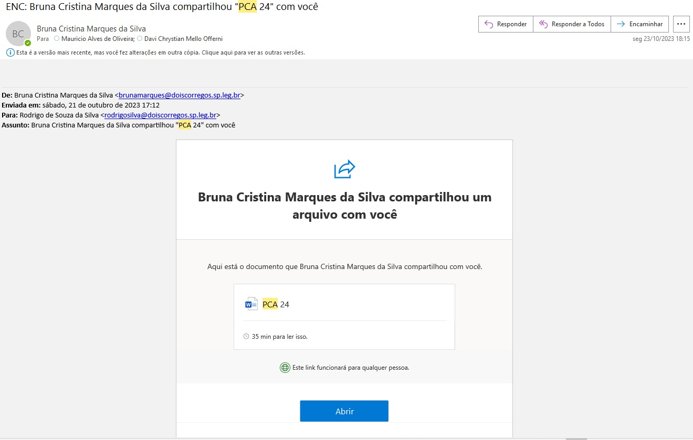

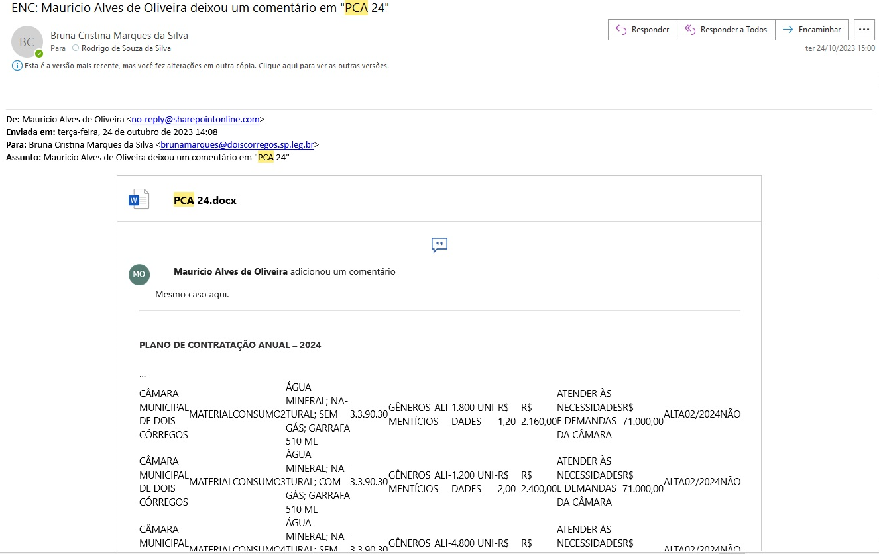

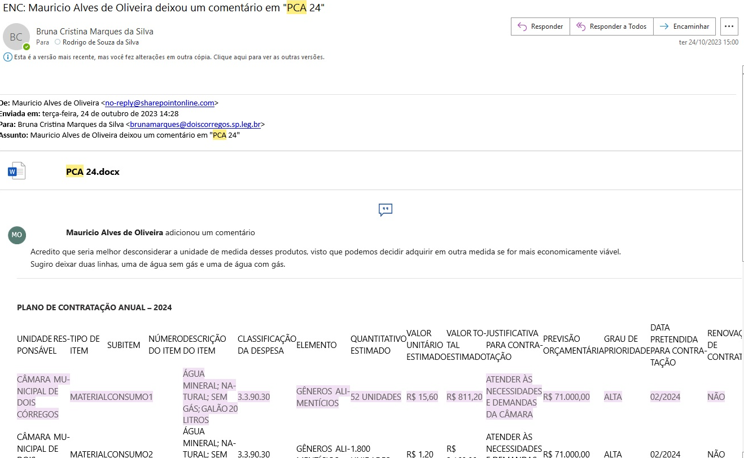

E em 15/12/2023, após a atualização do PCA, em virtude da alteração advinda da emenda modificativa nº 03, ao projeto de LOA, referente à supressão de R$ 10.000,00 de equipamentos e materiais permanentes e adição de R$ 10.000,00, em outros serviços de terceiros – pessoa física, o mesmo foi compartilhado com o Diretor Administrativo e o Presidente para conferência, correção e eventuais inserções, para finalizar o mesmo e o Diretor Administrativo fazer as devidas publicações.

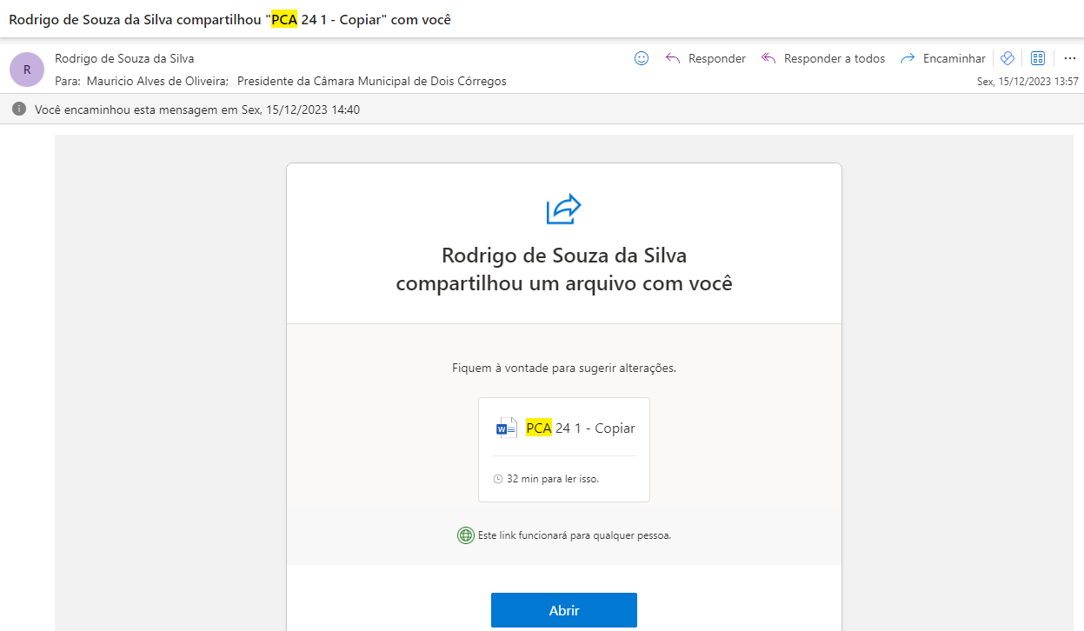

Em relação às dotações orçamentárias seguem as respectivas informações. Mas antes é preciso salientar que já está em posse do Diretor Administrativo/Controle Interno, um documento referente à sugestão de previsão de devolução de recursos ao Poder Executivo, que também será apresentado neste memorando. Devolução esta, que somente ocorrerá, por obvio, após análise e anuência do Diretor Administrativo/Controle Interno, e do Presidente da Casa.

Dotação nº 01, refere-se a Vencimentos e Vantagens Fixas. Foi reservado para a mesma, um montante de R$ 1.403.000,00. De 01/01/2024 até 19/07/2024, foi realizado um total de R$ 522.315,08. Isso apresenta um média, aproximada e muito cautelosa, de R$ 87.000,00, por mês. Ao considerarmos que ainda temos pela frente os meses de julho a dezembro, além de 13º salário e 1/3 de férias, a previsão de dispêndio será de R$ 660.000,00, somados aos R$ 522.315,08, resultaria no montante de R$ 1.181.315,08. Ao arredondarmos esse valor para R$ 1.182.000,00, podemos devolver ao Poder Executivo o valor de R$ 221.000,00.

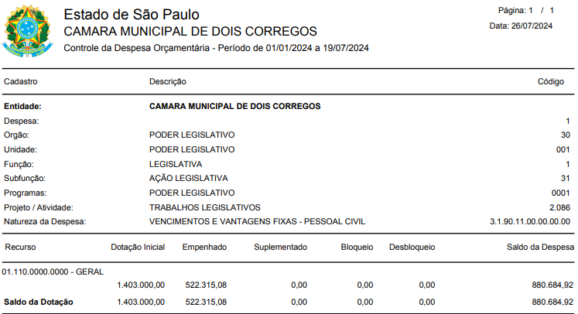

Dotação nº 02, referente às Obrigações Patronais. Foi reservado um montante de R$ 423.000,00. De 01/01/2024 até 19/07/2024, foi realizado um total de R$ 100.182,30. Isso apresenta um média, aproximada e muito cautelosa, de R$ 17.500,00, por mês. Ao considerarmos que ainda temos pela frente os meses de julho a dezembro, além de 13º salário e 1/3 de férias, e a possibilidade que a desoneração da folha seja suspensa a qualquer momento, o dispêndio provisionado até o final do ano é de R$ 220.000,00, somados aos R$ 100.182,30, resultaria no montante de R$ 320.182,30. Ao arredondarmos esse valor para R$ 321.000,00, podemos devolver ao Poder Executivo o valor de R$ 102.000,00.

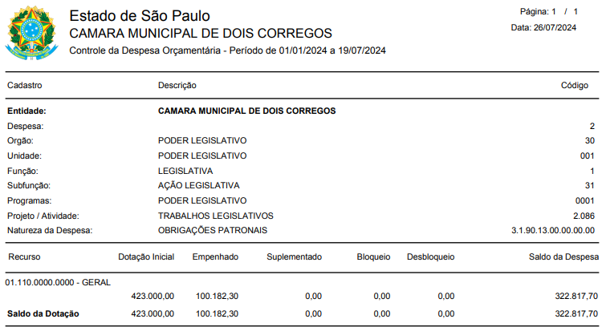

Dotação nº 03, referente às Diárias – Pessoal Civil. Foi reservado na dotação, o valor de R$ 3.000,00, e até o momento não houve dispêndio. Com isso, é possível promover a devolução de R$ 2.500,00.
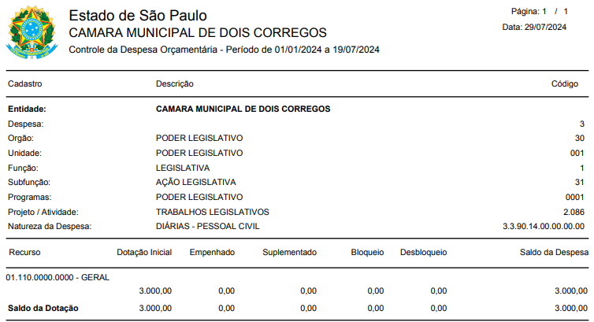

Dotação nº 04, referente a Material de Consumo. Foi reservado na dotação, o valor de R$ 71.000,00, e até o momento foi realizado o total de R$ 31.658,27, perfazendo uma média mensal de R$ 5.276,38. Ao arredondarmos essa média para R$ 5.500,00 e considerarmos, ainda, o mês de julho, teremos mais 6 meses pela frente, resultando numa previsão de R$ 33.000,00, e somando esse valor aos R$ 31.658,27, já empenhados, a previsão total seria de R$ 64.658,27. É possível arredondar o valor para R$ 65.000,00 e devolvermos R$ 6.000,00.
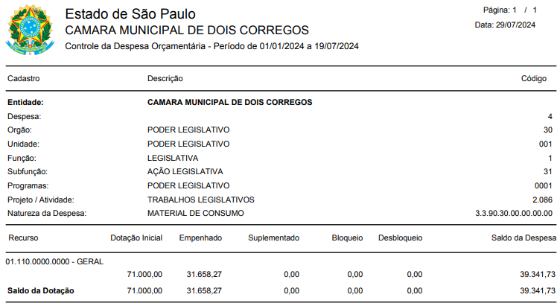

Dotação nº 05, referente a Premiações Culturais, Artísticas e Científicas. Foi reservado na dotação, o valor de R$ 250.000,00, e até o momento não houve dispêndio. Com isso, é possível promover a devolução de R$ 249.000,00.
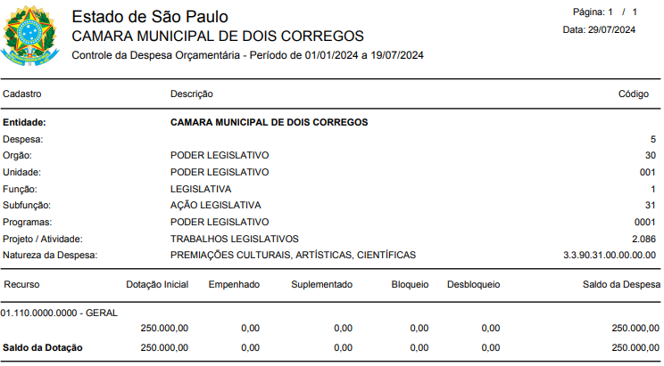
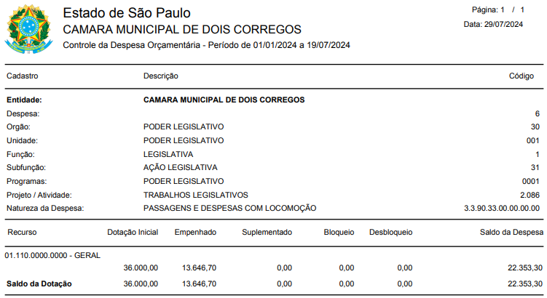
Dotação nº 06, referente a Passagens e Despesas com Locomoção. Foi reservado na dotação, o valor de R$ 36.000,00, e até o momento foi realizado o total de R$ 13.646,70, perfazendo uma média mensal de R$ 2.274,45. Ao arredondarmos essa média para R$ 2.300,00 e considerarmos, ainda, o mês de julho, teremos mais 6 meses pela frente, resultando numa previsão de R$ 13.800,00, e somando esse valor aos R$ 13.646,70, já empenhados, a previsão total seria de R$ 27.446,70. É possível arredondar o valor para R$ 27.000,00 e devolvermos R$ 9.000,00.

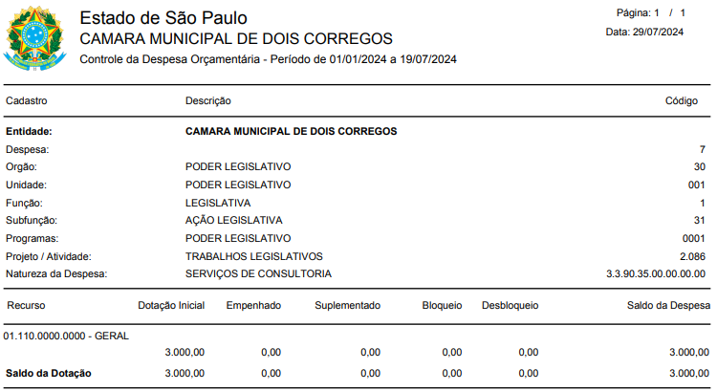
Dotação nº 07, referente a Serviços de Consultoria. Foi reservado na dotação, o valor de R$ 3.000,00, e até o momento não houve dispêndio. Com isso, é possível promover a devolução de R$ 2.500,00.

Dotação nº 08, referente a Outros Serviços de Terceiros – Pessoa Física. Foi reservado na dotação, o valor de R$ 138.000,00. De 01/01/2024 até 19/07/2024, foram liquidados o total de R$ 58.255,87, tais valores são gastos em sua maioria, com aluguel e estagiárias, apenas R$ 1.200,00 desse montante foi despendido para o serviço de muralismo. Ao observamos as tabelas abaixo, temos ainda uma previsão de gastos de R$ 53.789,94, e, se somarmos esse valor ao que já foi realizado, temos um montante de R$ 112.045,81. É possível arredondar esse valor para R$ 113.000,00 e com isso devolvermos R$ 25.000,00.
Aluguel
Julho | Agosto | Setembro | Outubro | Novembro | Dezembro | Total
R$ 3.316,99 | R$ 3.316,99 | R$ 3.316,99 | R$ 3.316,99 | R$ 3.316,99 | R$ 3.316,99 | R$ 19.901,94

Estagiárias (Ana, Gabriella, Heloise, Kathleen)
Julho | Agosto | Setembro | Outubro | Novembro | Dezembro | Total
R$ 5.648,00 | R$ 5.648,00 | R$ 5.648,00 | R$ 5.648,00 | R$ 5.648,00 | R$ 5.648,00 | R$ 33.888,00

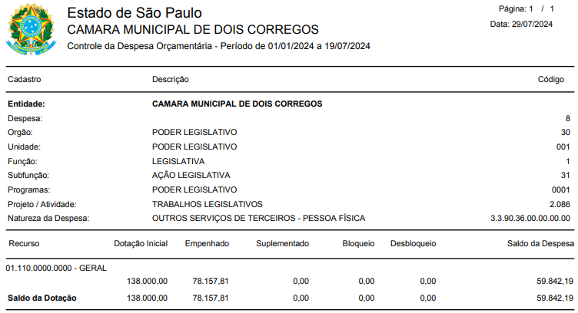

Dotação nº 09, referente a Outros Serviços de Terceiros – Pessoa Jurídica. Foi reservado na dotação, o valor de R$ 400.000,00. De 01/01/2024 até 19/07/2024, foram empenhados R$ 267.294,28 e liquidado o total de R$ 139.095,63, perfazendo uma média mensal de dispêndios de R$ 23.182,60. Como pode ser observado abaixo, temos uma estimativa de dispêndios, para o ano, na ordem de R$ 330.000,00, possibilitando a devolução de R$ 70.000,00.
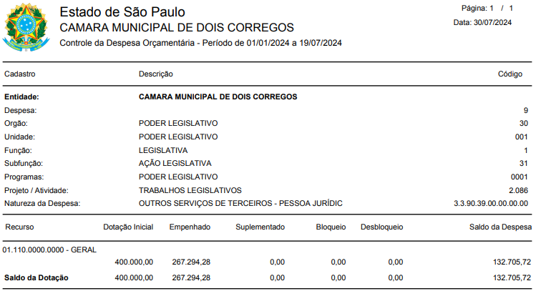

Outros Serviços de Terceiros – Pessoa Jurídica
Dotação Inicial | Valores Empenhados até 19/07 | Valores Liquidados até 19/07 | Média no Período (01/01/24 a 19/07/24)
R$ 400.000,00 | R$ 267.294,28 | R$ 139.095,63 | R$ 23.182,60

CONTRATOS/SERVIÇOS CONTINUADOS
SAAEDOCO
(A partir de agosto os valores são estimados)
Janeiro a julho | Agosto | Setembro | Outubro | Novembro | Dezembro | Total
R$ 650,72 | R$ 92,96 | R$ 92,96 | R$ 92,96 | R$ 92,96 | R$ 92,96 | R$ 1.115,52

CPFL
(A partir de agosto os valores são estimados. Além disso, o inverno não está sendo como o esperado)
Janeiro a julho | Agosto | Setembro | Outubro | Novembro | Dezembro | Total
R$ 8.785,46 | R$ 1.255,12 | R$ 1.255,12 | R$ 1.255,12 | R$ 1.255,12 | R$ 1.255,12 | R$ 15.061,06

VEROCHEQUE
Janeiro a Julho | Ago | Set | Out | Nov | Dez | natal | Total
R$ 46.439,44 | R$ 6.059,57 | R$6.059,57 | R$ 6.059,57 | R$ 6.059,57 | R$ 6.059,57 | R$ 6.059,57 | R$ 82.796,86

CIEE
Janeiro a julho | Agosto | Setembro | Outubro | Novembro | Dezembro | Total
R$ 3.204,26 | R$ 452,80 | R$ 452,80 | R$ 452,80 | R$ 452,80 | R$ 452,80 | R$ 5.468,26

CESTARI
Janeiro a julho | Agosto | Setembro | Outubro | Novembro | Dezembro | Total
R$ 27.761,58 | R$ 3.965,94 | R$ 3.965,94 | R$ 3.965,94 | R$ 3.965,94 | R$ 3.965,94 | R$ 47.591,28

UNIMED
Fevereiro a Julho | Agosto | Setembro | Outubro | Novembro | Dezembro | Total
R$ 34.301,52 | R$ 5.716,92 | R$ 5.716,92 | R$ 5.716,92 | R$ 5.716,92 | R$ 5.716,92 | R$ 62.886,12

CONTRATOS PREVISTOS
PRESTAÇÃO DE SERVIÇOS TÉCNICOS DE INFORMÁTICA
(Consideramos um valor mensal de R$ 1.100,00, pois o valor mensal do contrato do ano anterior estava na ordem de R$ 900,08)
Jan | Fev | Mar | Abr | Mai | Jun | Jul | Ago | Set | Out | Nov | Dez | Total
 |  |  |  |  |  | R$ 1.100,00 | R$ 1.100,00 | R$ 1.100,00 | R$ 1.100,00 | R$ 1.100,00 | R$ 1.100,00 | R$ 6.600,00

CORREIOS: R$ 900,00
(o contrato está em vias de renovação)

DEMAIS EMPENHOS REALIZADOS NA DOTAÇÃO
(Compreende: correios; emissão de certificados digitais; grifon; configuração sistema de ponto; serviços de reparos em geral; serviços de informática; seguro veicular; BB; hospedagens; confecção de placas; limpeza do terreno e prédio da Câmara; revisão veículo; lavagem do veículo, entre outros)
De 01/01 a 19/07 | Média no período
R$ 27.007,50 | R$ 4.501,25
(Média considerada de 06 meses, pois ainda não houve encerramento do mês de julho)
(Triplicamos o valor mensal para o restante do exercício, para que caso ocorra um eventual serviço ou uma nova contratação, exista saldo suficiente para suportar a despesa)
Julho | Agosto | Setembro | Outubro | Novembro | Dezembro | Total
R$ 13.500,00 | R$ 13.500,00 | R$ 13.500,00 | R$ 13.500,00 | R$ 13.500,00 | R$ 13.500,00 | R$ 81.000,00

Previsão de Devolução
(O valor a ser devolvido foi de R$ 70.000,00, porque arredondamos a previsão para 2024, para R$ 330.000,00)
Dotação Inicial | Previsão para 2024 | Devolução
R$ 400.000,00 | R$ 330.426,60 | R$ 70.000,00

Dotação nº 10, referente a Serviço de Tecnologia da Informação e Comunicação. Foi reservado na dotação, o valor de R$ 380.000,00. De 01/01/2024 até 19/07/2024, foram empenhados R$ 121.901,84, restando um saldo a ser executado, no montante de R$ 258.098,16. Sobre essa dotação, não haverá recomendação de devolução, pois em 29/07, durante a reunião para a elaboração do Projeto de Lei Orçamentária Anual, o Presidente solicitou a realização dos serviços de compilação e digitalização dos documentos do Legislativo. Diante disso, talvez seja necessário até uma possível suplementação desta ficha. Ainda sobre a referida dotação, não haverá renovação de contrato com a GOVBR, e, em meados de outubro, haverá a renovação de contrato com a NP Tecnologia, que trata do Banco de Preços.
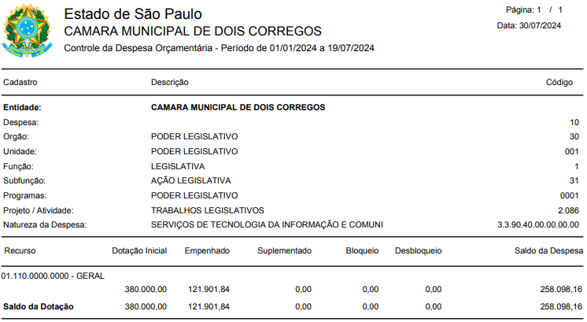

Dotação nº 11, referente a Obrigações Tributárias e Contributivas. Foi reservado na dotação, o valor de R$ 3.000,00. De 01/01/2024 até 19/07/2024, não houve dispêndio. Por conta disso, é possível promover a devolução de R$ 2.500,00.
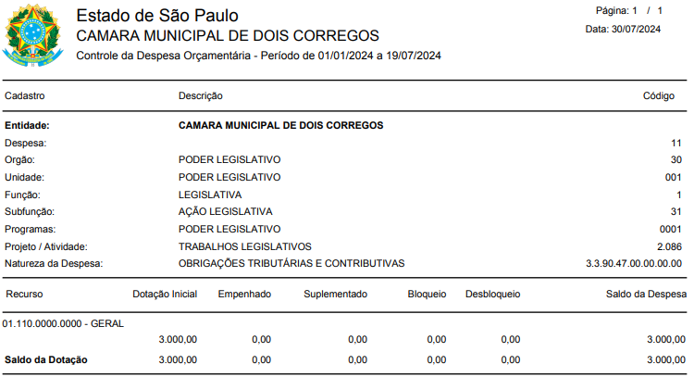

Dotação nº 12, referente a Equipamentos e Material Permanente. Foi reservado na dotação, o valor de R$ 135.000,00. De 01/01/2024 até 19/07/2024, foram empenhados R$ 65.220,00, distribuídos da seguinte forma:

Quantidade | Item | Valor
01 | Refrigerador | R$ 5.145,00
01 | Tv – Galeria Lilás | R$ 3.485,00
01 | Nobreak | R$ 7.450,00
01 | Servidor Rack | R$ 47.130,00
03 | Microfones Profissionais | R$ 2.010,00

Caso não tenha mais nada a ser adquirido, recomendamos a devolução de R$ 30.000,00, deixando disponível, o total de R$ 34.780,00, para atender algum imprevisto.
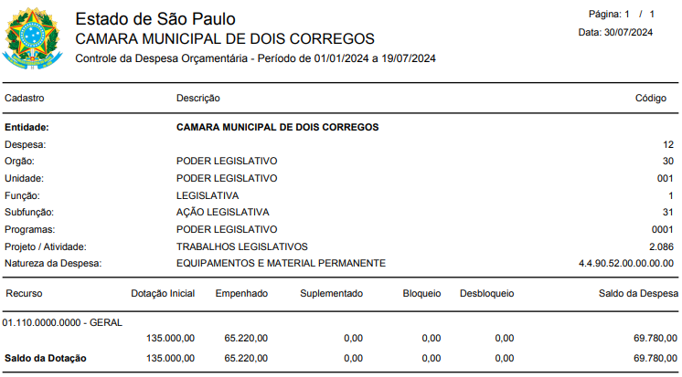
Dotação nº 13, referente a Outros Serviços de Terceiros – Propaganda e Publicidade Oficial. Foi reservado na dotação, o valor de R$ 10.000,00. De 01/01/2024 até 19/07/2024, foram empenhados o total de R$ 2.000,00. Entendemos que é possível a devolução de R$ 5.000,00, pois ainda sobrará R$ 3.000,00 disponíveis, valor suficiente para publicizar as licitações iminentes.
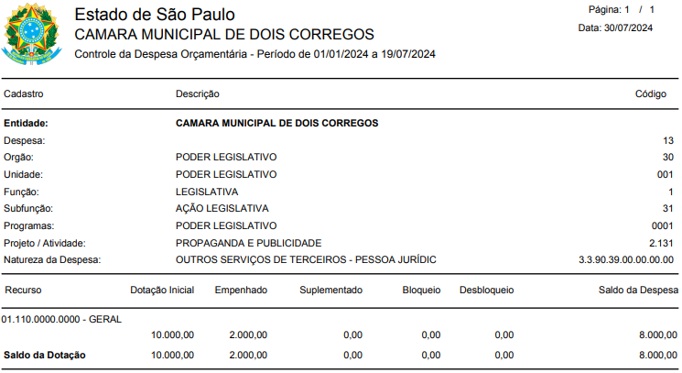

Resumo da Devolução
Despesa | Natureza da Despesa | Devolução (R$)
01 | Vencimentos e Vantagens | R$ 221.000,00
02 | Obrigações Patronais | R$ 102.000,00
03 | Diárias | R$ 2.500,00
04 | Material de Consumo | R$ 6.000,00
05 | Premiações Culturais, Artísticas e Científicas | R$ 249.000,00
06 | Passagens e Despesas com Locomoção | R$ 9.000,00
07 | Serviços de Consultoria | R$ 2.500,00
08 | Outros Serviços de Terceiros – Pessoa Física | R$ 25.000,00
09 | Outros Serviços de Terceiros – Pessoa Jurídica | R$ 70.000,00
11 | Obrigações Tributárias e Contributivas | R$ 2.500,00
12 | Equipamentos e Material Permanente | R$ 30.000,00
13 | Propaganda e Publicidade Oficial | R$ 5.000,00
Total |  | R$ 724.500,00

Através do quadro acima, é possível observar que os valores maiores a serem devolvidos, guardam relação com despesas de pessoal, no caso, vencimentos e obrigações patronais, pois foram considerados, na elaboração do orçamento, o retorno do Zelador, a contratação de mais um Oficial de Atendimento e Administração, e além disso, houve a saída do Diretor Administrativo no meio do ano. Essas ausências, também impactam diretamente na dotação de outros serviços de terceiros – pessoa jurídica, uma vez em que o plano de saúde e o vale alimentação tem seus valores reduzidos.
Sobre as demais devoluções, como outros serviços de terceiros – pessoa física, a Câmara obteve um desconto quando da renovação do aluguel do prédio e não contou com os 05 estagiários integralmente.
É importante lembrar que o quadro de resumo de devolução, é apenas sugestivo, e que caso, haja interesse em realizar alguma despesa, ainda esse ano, a devolução presente no quadro deve ser desconsiderada.
Em relação as execuções orçamentárias pendentes de execução, este é um tema que diz respeito as contratações, atribuição da Diretoria Administrativa. Sendo assim, não sabemos a real situação sobre as mesmas, porém, apresentaremos item a item sobre o que foi planejado e o que não está sendo executado, até o momento, de acordo com o que está registrado na contabilidade. A Diretoria responsável pelas contratações será mais precisa em sanar esses questionamentos.

Dotação | Natureza da Despesa | Valor (R$) | Justificativa
03 | Diárias | R$ 3.000,00 | Não houve viagem que acarretasse no uso da dotação.
05 | Premiações Cult., Art. e Científicas | R$ 250.000,00 | Não houve a realização do concurso.
07 | Serviços de Consultoria | R$ 3.000,00 | Não houve a contratação de serviços que resultasse em dispêndios na dotação.
09 | Outros Serv. Terc. - PJ | R$ 400.000,00 | Do que foi planejado em 2023, não houve dispêndios com Serviços Cartorários; Correios, pois o contrato está sendo confeccionado pela Diretoria Administrativa; Prestação de Serviços Técnicos de Informática; Cursos e Treinamentos; Serviço de Pintura, que foi realizado em 2023.
10 | Serv. De Tecnol. Da Inform. E Comunicação | R$ 380.000,00 | Do que foi planejado em 2023, não haverá renovação contratual sobre os serviços da GOVBR; não houve a aquisição das licenças Windows 11, nem das licenças de editor de PDF; também não houve a contratação do serviço de digitalização.
11 | Obrigações Tributárias e Contributivas | R$ 3.000,00 | Não houve dispêndios referente a esta dotação.
12 | Equipamentos e Material Permanente | R$ 135.000,00 | Do que foi planejado em 2023, não houve a aquisição do armário; bebedouro; carrinho de limpeza; ar condicionado; cadeiras; mesa; furadeira; computadores; impressoras; parafusadeira; celulares; PABX.

Atenciosamente,

BRUNA CRISTINA MARQUES DA SILVA
Oficial de Finanças

RODRIGO DE SOUZA DA SILVA
Diretor Contábil Legislativo

